Тренажёр оператора ДДС города Москвы
Сопроводительная документация
Задача №9 Департамента по делам гражданской обороны, чрезвычайным ситуациям и пожарной безопасности города Москвы. Лидеры цифровой трансформации, 2026. Команда ELABS.

1. Что это и для кого
Тренажёр учит двух специалистов, от которых зависит, приедет ли помощь:
- оператора 112 — принять вызов, расспросить заявителя, заполнить карточку происшествия, определить тип и оповестить нужные службы;
- диспетчера ДДС — принять карточку своей службы, назначить бригаду и вести статусы реагирования по докладам старшего до конца работ.
Курсант работает в интерфейсе, повторяющем рабочее место ПОВ-112 (АРМ-112): те же экраны, поля, опросные карты и окно выбора служб. Преподаватель готовит учебные вызовы, ведёт занятия, экзамены и тренировки по частям, смотрит аналитику и ставит экспертную оценку. Администратор управляет версиями классификатора, учётными записями и параметрами.
После каждого вызова курсант сразу получает разбор: что заполнено верно, что нет и во что каждая ошибка обошлась бы на практике. Главное отличие тренажёра от простой проверки полей: он отличает выясненное от угаданного. Верное значение, о котором заявителя не спросили, считается ошибкой. Оператор, который угадывает тип происшествия по первой фразе, ошибётся, как только вызов окажется нетипичным. На данных стенда доля угаданных ответов составила 38 %.
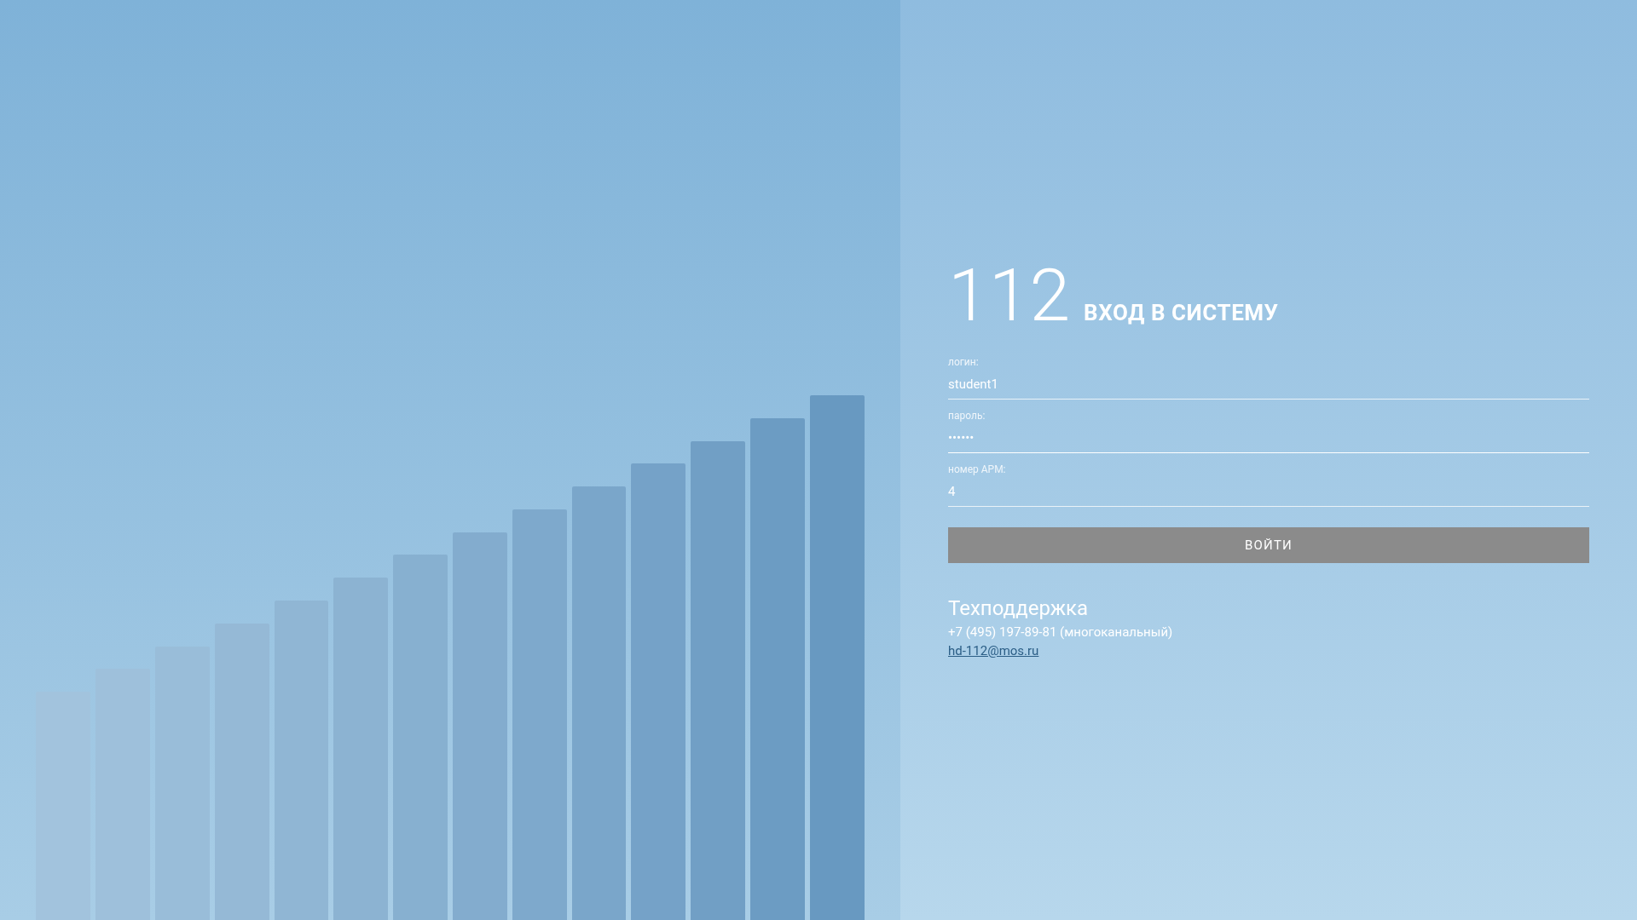
Рис. 1. Вход в тренажёр. Одна учётная запись, роль и рабочее место определяются на сервере.

2. Как устроено

2.1. Состав
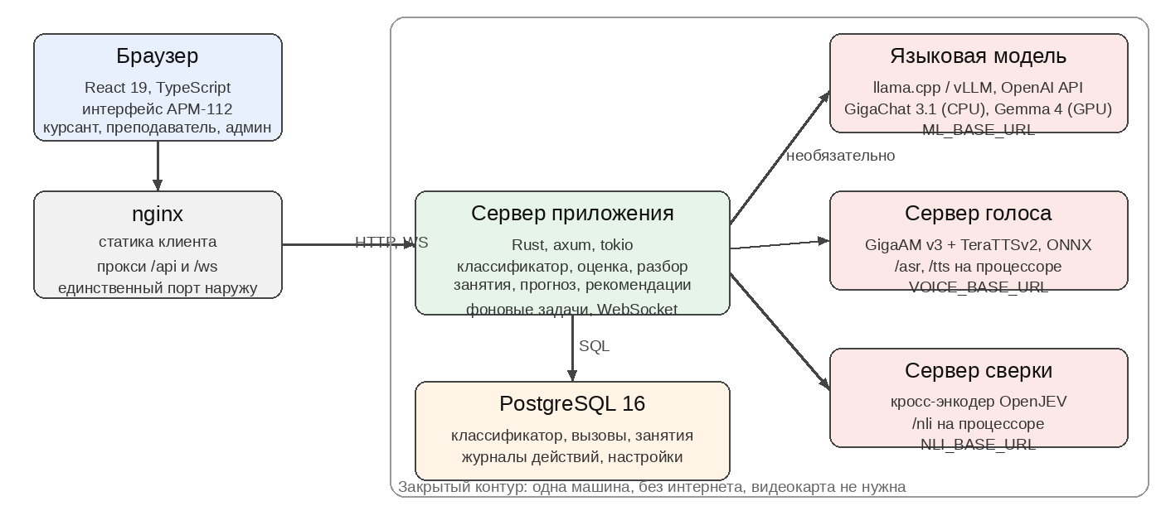
Рис. 2. Компоненты тренажёра. Всё работает на одной машине без выхода в интернет; нейросетевые сервисы необязательны.
Компонент | Технология | Назначение
Веб-клиент | React 19, TypeScript, Vite | интерфейс АРМ-112 и учебный слой
Сервер приложения | Rust, axum, tokio | API, домен, оценка, фоновые задачи
Хранилище | PostgreSQL 16 | классификатор, вызовы, занятия, журналы, настройки
Языковая модель | GigaChat 3.1 10B-A1.8B на llama.cpp | подготовка учебных вызовов, правка по переписке, сводки, анализ текста курсанта
Голос | GigaAM v3 (распознавание) и TeraTTSv2 (синтез), ONNX на процессоре | разговоры голосом: заявитель, старший бригады, начальник
Сверка описания | кросс-энкодер OpenJEV (Qwen3.5, 2B или 4B), PyTorch на процессоре | сверка описания курсанта с фактами вызова
Объём кода: 15 848 строк Rust в 63 файлах, 5 673 строки TypeScript в 49 файлах, 28 миграций схемы базы.

2.2. Сервер приложения
api/ HTTP-обработчики, схема OpenAPI
domain/ классификатор, статусы, оценка, бригада, прогноз, рекомендации
ingest/ импорт классификатора и билетов, вывод опросных карт
reports/ отчёты, прогноз и рекомендации над данными базы
jobs/ фоновые задачи: сторож нормативов, доклады бригад, очередь модели
ml/ адаптеры моделей: HTTP-сервер модели, голос, сверка, заглушка
Доменный слой не знает ни о HTTP, ни о моделях: классификатор, оценка, разбор ДДС, прогноз и рекомендации — чистые функции над данными. Поэтому все 400 серверных проверок выполняются без поднятия модели; там, где важен её ответ, работает подставная.
Описание API машиночитаемо (OpenAPI, utoipa). Отдельная проверка читает список маршрутов из исходного кода и падает при расхождении со схемой.

2.3. Клиент
Слоистая раскладка (Feature-Sliced Design): shared → entities → widgets → pages. Состояние — zustand, стили — модули SCSS, маршрутизация — HashRouter, поэтому собранный клиент отдаётся статикой без настройки переписывания путей.
Канал событий WebSocket переподключается с возрастающей задержкой. Канал ускоряет интерфейс, но не является источником истины: при его отказе всё продолжает работать на обычных запросах.

2.4. Классификатор вместо нейросети
Единый классификатор происшествий (ЕКП) — таблица, где каждой комбинации признаков соответствует ровно один ответ. Поэтому классификацию считает не модель, а поиск по таблице:
ответы карты ──①──► признаки ──②──► позиция ЕКП ──③──► список оповещения
① Ответы опросной карты сопоставляются с признаками трёх уровней («где», «что именно», «уточнение»). ② По группе и признакам ищется позиция. Если незаполненный уровень оставляет несколько позиций с разными исходами, система не берёт первую попавшуюся, а называет варианты и просит уточнить. ③ Позиция задаёт список оповещения. Службы, получающие лишь копию карточки, отделяются от реагирующих: оценка не штрафует за то, что оператор их не вызвал.
В активной версии классификатора 1 283 позиции в 24 группах, 134 593 строки матрицы оповещения, 60 служб-столбцов. Справочник служб — 211 служб, в том же порядке и с теми же названиями, что в окне «Добавьте службы». Эталон учебного вызова не зависит от того, какая модель загружена и загружена ли вообще.

2.5. Опросные карты
В списке «Что случилось?» 51 тип происшествия. Опросная карта есть у 44 из них: 3 карты (101 — пожар, 104 — газ, «Взрыв») сняты с кадров рабочего места дословно, 41 выведена из классификатора — подписи вопросов взяты из заголовков столбцов, варианты из ячеек. У 7 типов («Внутренний звонок», «Нецелевой вызов» и подобных) карты нет: это виды обращений, а не происшествия, и интерфейс так и пишет.
Карта растёт по мере ответов: варианты второго признака зависят от первого, а вопрос появляется только при нужном ответе. Карты выводятся при каждом запуске сервера и при активации новой версии классификатора, поэтому смена версии не оставляет устаревших карт.

3. Роли и сценарии работы
Роль | Что доступно
Курсант — оператор 112 | разделы «Учебные вызовы», «Экзамены», «Тренировка по частям»; приём вызова, карточка 112, разбор, прогноз, рекомендации, свои оценки
Курсант — диспетчер ДДС | те же три раздела для ДДС и лента выданных происшествий; карточка ДДС, статусы, бригада, доклады, доклад начальнику, разбор
Преподаватель | учебный материал, группы, занятия, ход занятия по местам, веса оценки, аналитика, экспертная оценка
Администратор | версии классификатора, учётные записи, параметры, системные журналы; оценки видит, но не ставит
Разграничение проверяется на сервере при каждом запросе; интерфейс скрывает недоступные разделы, но не является средством защиты.
У курсанта одна учётная запись и профиль рабочего места (users.duty): оператор 112 или диспетчер ДДС своей службы. Нарушение — отказ 403 wrong_duty. Профиль читается из базы на каждом запросе, поэтому смена действует сразу, без перевхода. Профиль назначают администратор (любому курсанту) и преподаватель (своим курсантам); каждая смена пишется в журнал действий.

3.1. Оператор 112
вход → «Карточки для заполнения» → выданный вызов
│
разговор с заявителем ←→ заполнение карточки 112
│
классификация → список оповещения
│
разбор: оценка, прогноз, рекомендации
Оператор 112 видит только карточки для заполнения — три раздела: «Учебные вызовы», «Экзамены» и «Тренировка по частям». В строке — дата выдачи, тема, статус цветом и балл. Законченная карточка открывается только на разбор: пройти её повторно нельзя, и это проверяет сервер. В экзамене начать можно только следующий по порядку вызов, балл виден после экзамена. Всё выдаёт преподаватель, сам курсант вызов не выбирает.
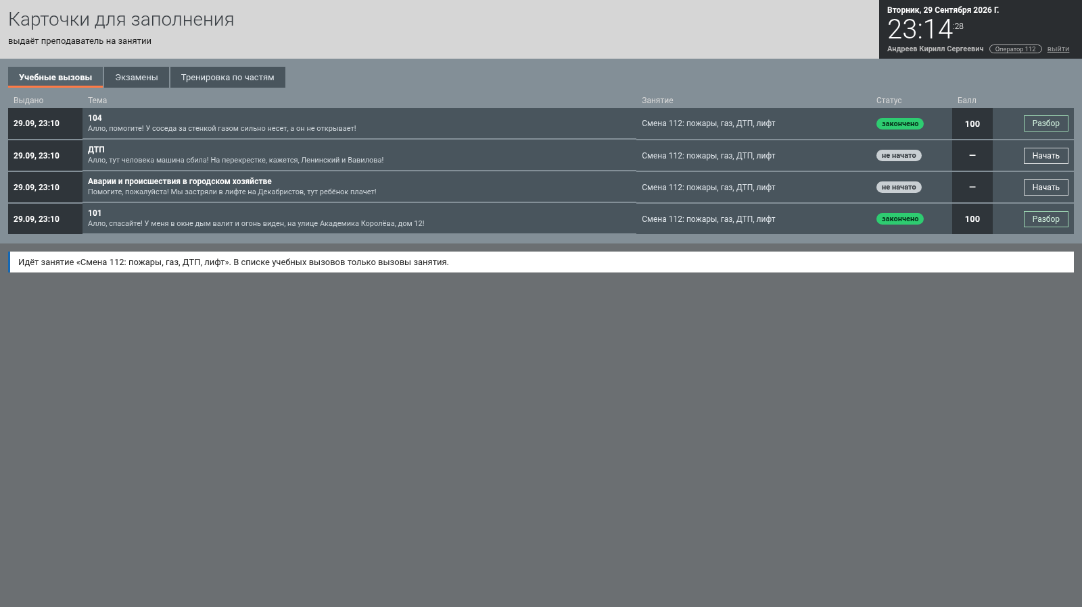
Рис. 3. Разделы оператора 112: учебные вызовы, экзамены, тренировка по частям.
Курсант расспрашивает заявителя: вопросами из списка, своими словами или голосом. Каждый ответ помечает факт выясненным — на этом держится разбор «узнал или угадал». Ввод в карточку уходит на сервер пакетами; правки в пределах одного окна сливаются, а не затирают друг друга, при обрыве сети пакет повторяется.
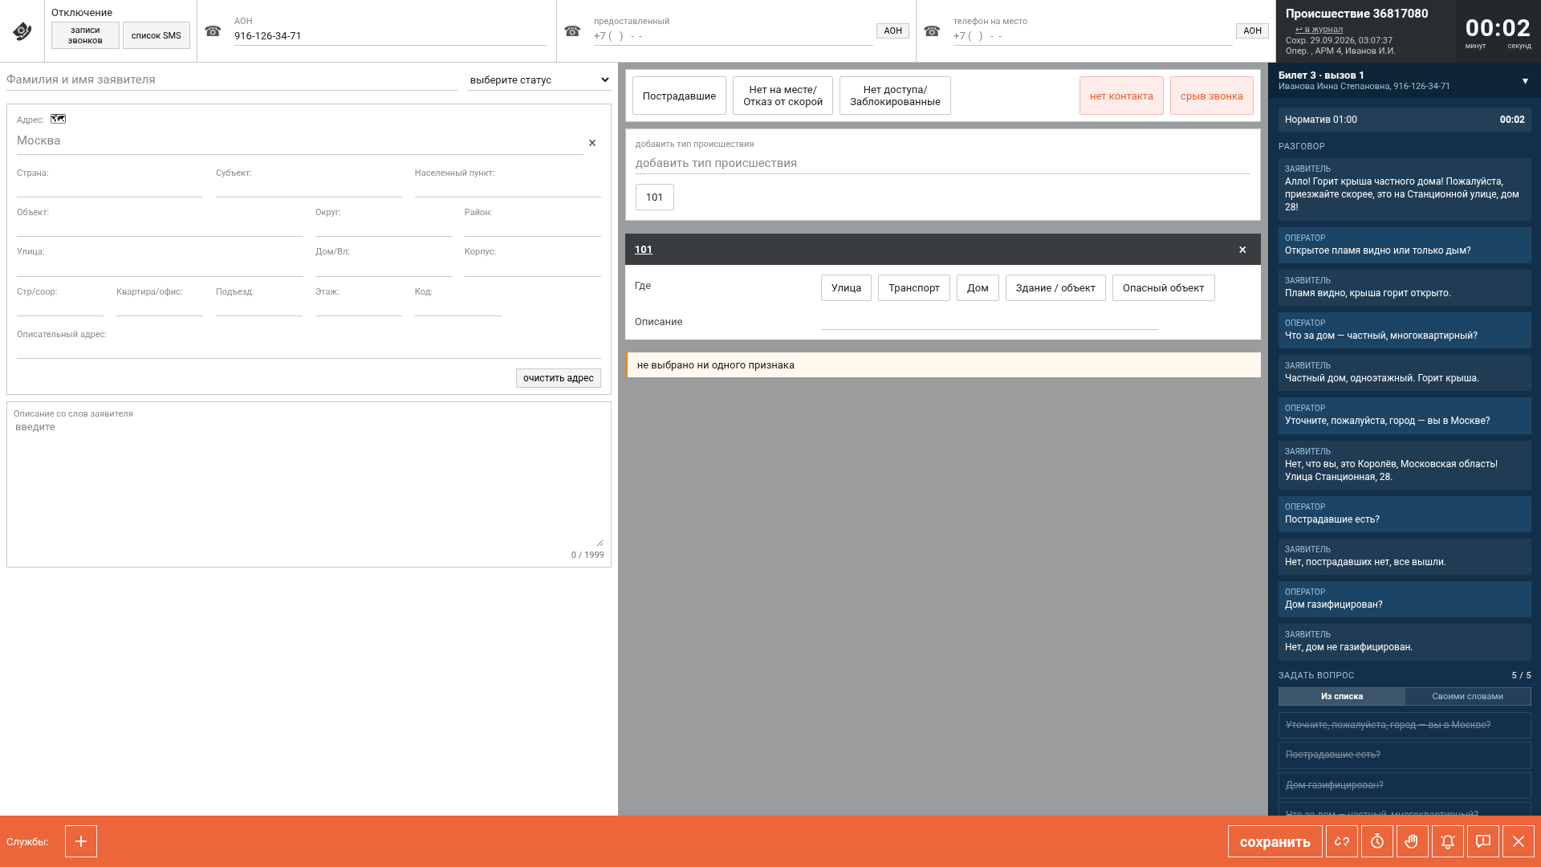
Рис. 4. Карточка 112 и панель разговора с заявителем. Вопрос из списка, своими словами или голосом.
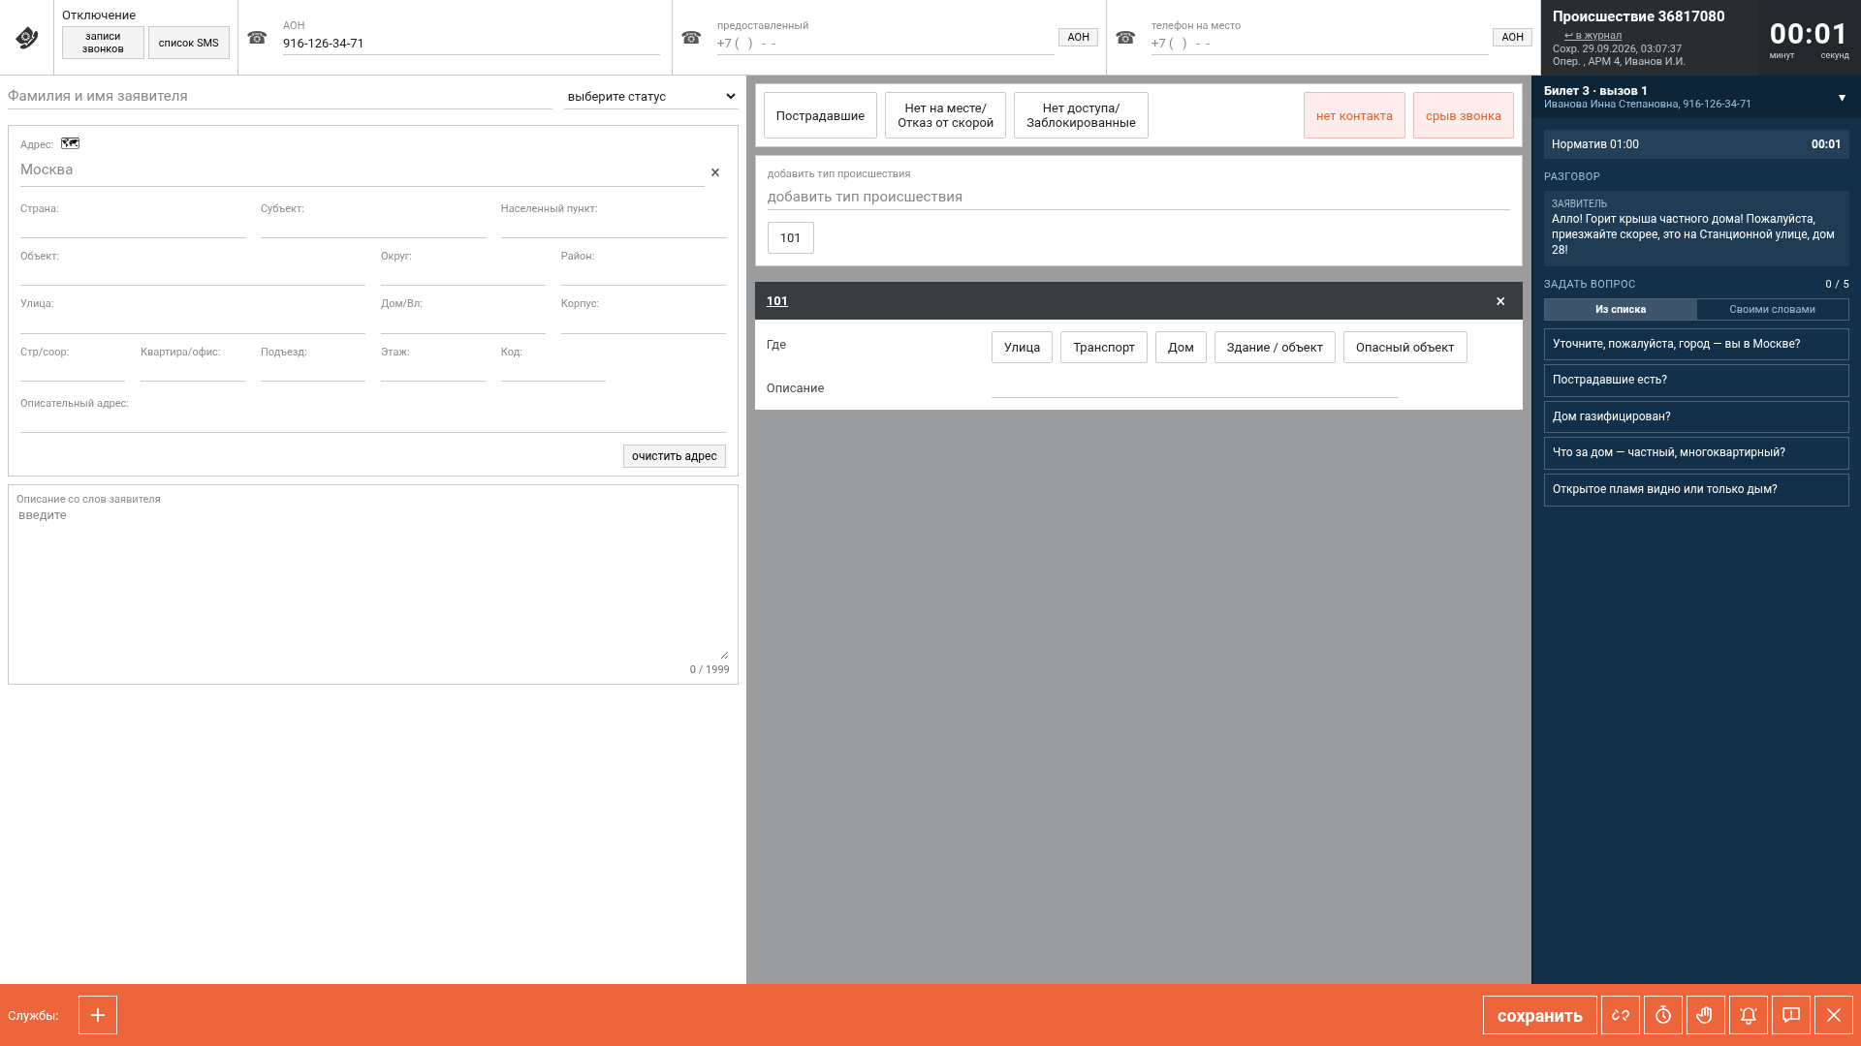
Рис. 5. Опросная карта пожара (101). Вопросы появляются по мере ответов, как в рабочем месте оператора.
В карточке можно выбрать несколько типов происшествия — из списка или быстрыми плашками; у каждого своя опросная карта, и все уровни признаков доходят до позиции классификатора. Службы подбираются классификатором, добавить вручную можно из окна «Добавьте службы».
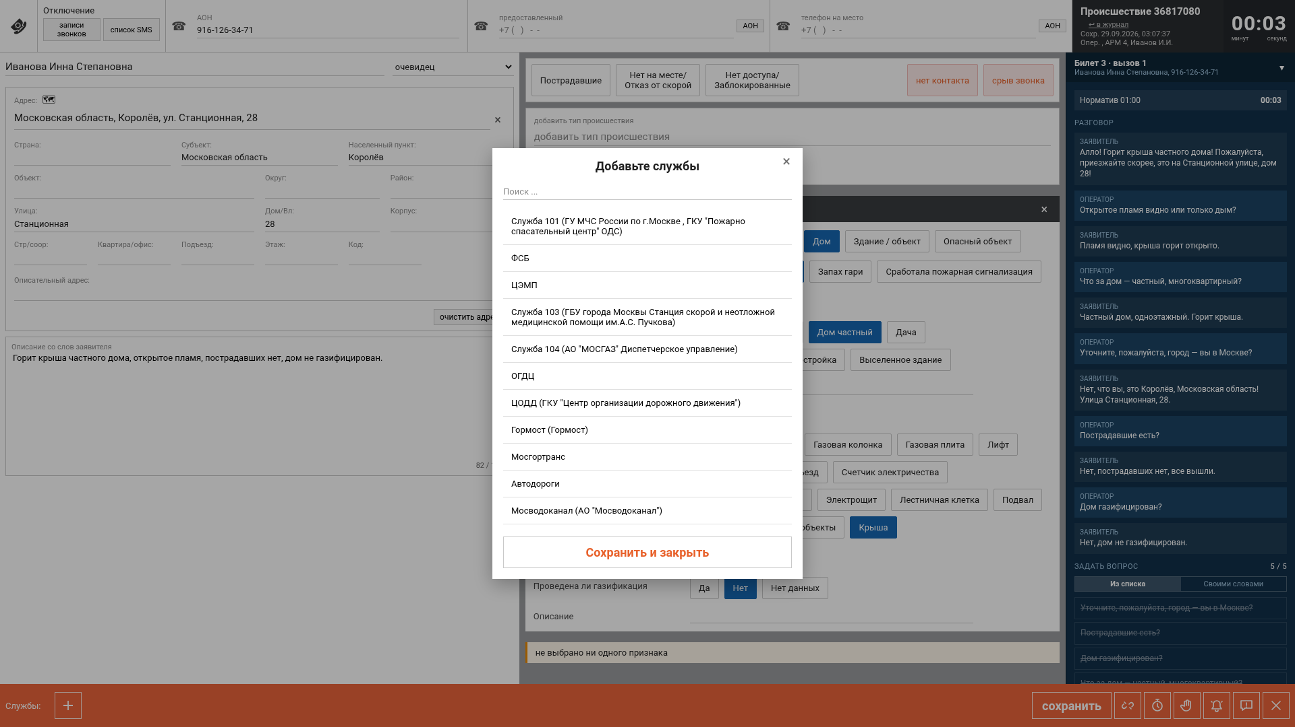
Рис. 6. Окно «Добавьте службы»: 211 служб в привычном порядке.
После сохранения курсант сразу видит разбор правил; анализ текста нейросетью приходит следом.
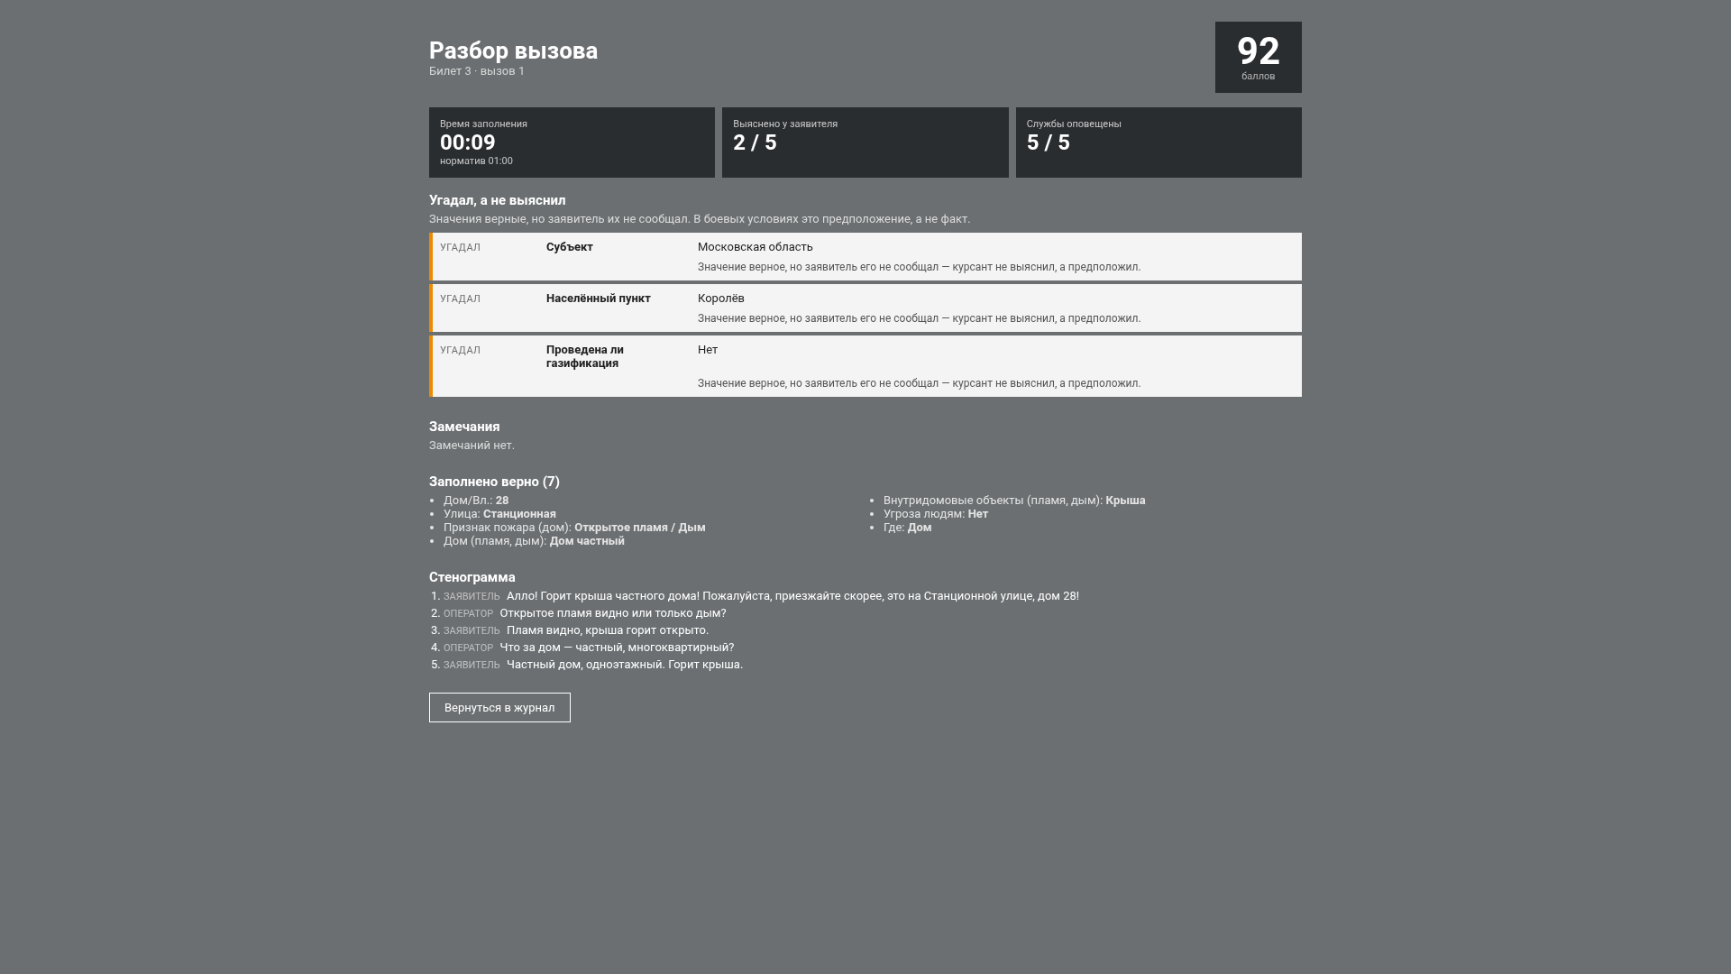
Рис. 7. Разбор вызова 112: замечания по полям, «выяснил или угадал», прогноз и рекомендации.

3.2. Диспетчер ДДС
Диспетчеру приходят только учебные происшествия, выданные преподавателем, — готовые карточки 112, которые преподаватель собрал сам или по описанию моделью и утвердил. Карточки курсантов 112 к диспетчеру не попадают. Диспетчер работает с несколькими карточками одновременно: пока он занят одной, время идёт и у ожидающих.
карточка в строке сообщений ─(30 с)─► открыта ─(3 мин)─► первая запись
│ │
│ «Принята» ─► назначить бригаду
│ │
│ доклады старшего / звонок старшему
│ │
└──► «Не принята» с причиной статусы по факту ─► «Работы завершены»
│
разбор ДДС
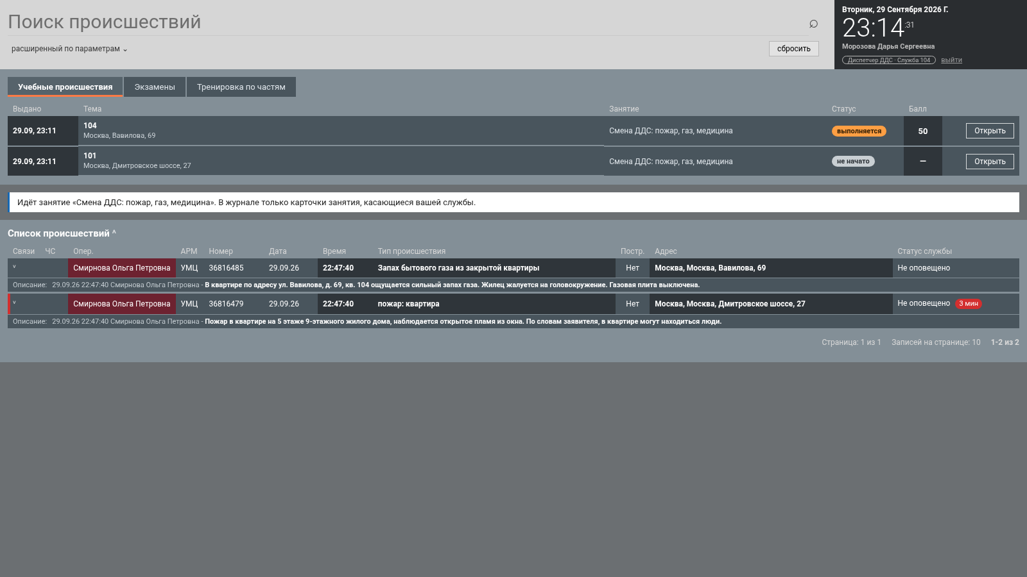
Рис. 8. Разделы диспетчера ДДС и лента выданных происшествий.
Статусы реагирования идут строго по памятке ДДС: «Принята» или «Не принята», затем «Начало реагирования» → «Прибытие» → «Проведение работ» → «Работы завершены» или «Отказ от выполнения работ». Порядок проверяется на сервере. «Не принята» и «Отказ» без комментария сервер не принимает. Поля, заполненные оператором 112, диспетчер не редактирует.
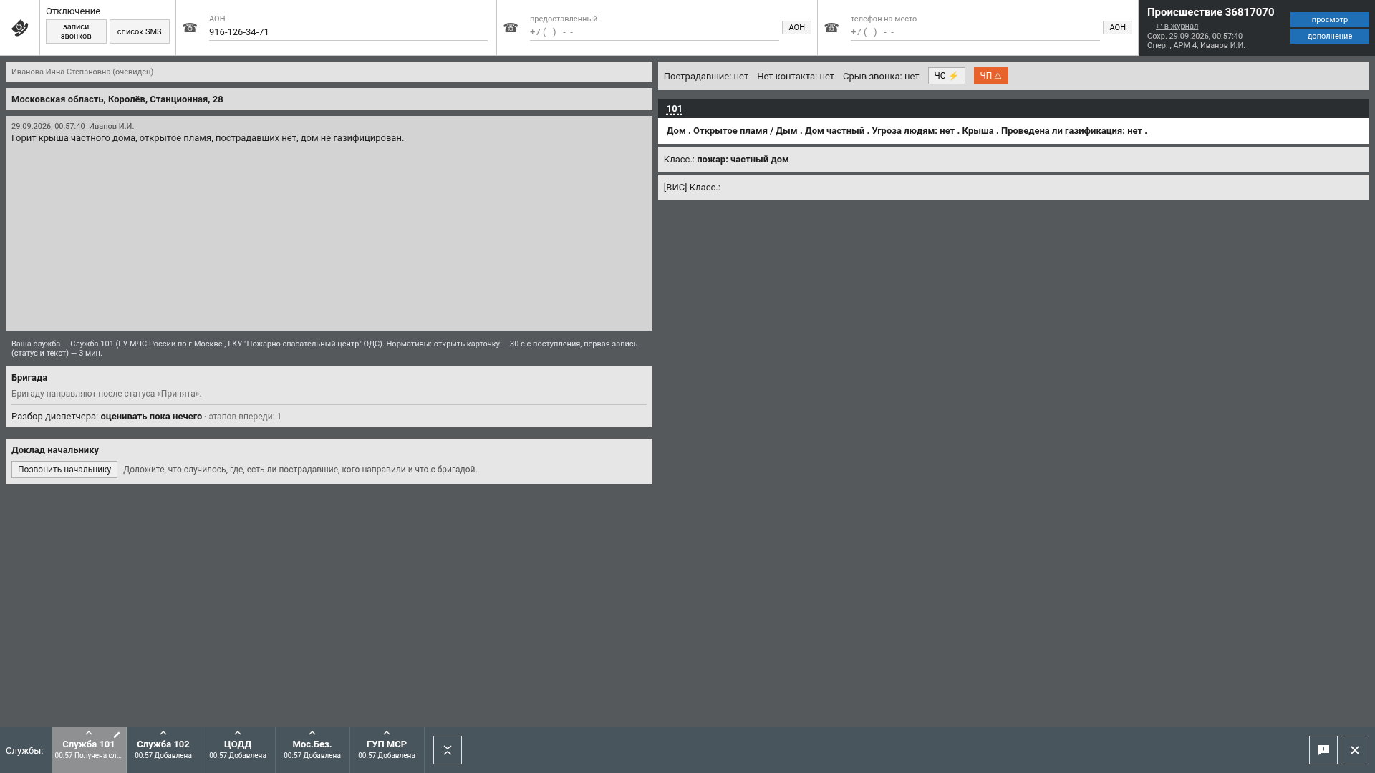
Рис. 9. Карточка ДДС: поля 112 только для чтения, свои статусы и комментарии.
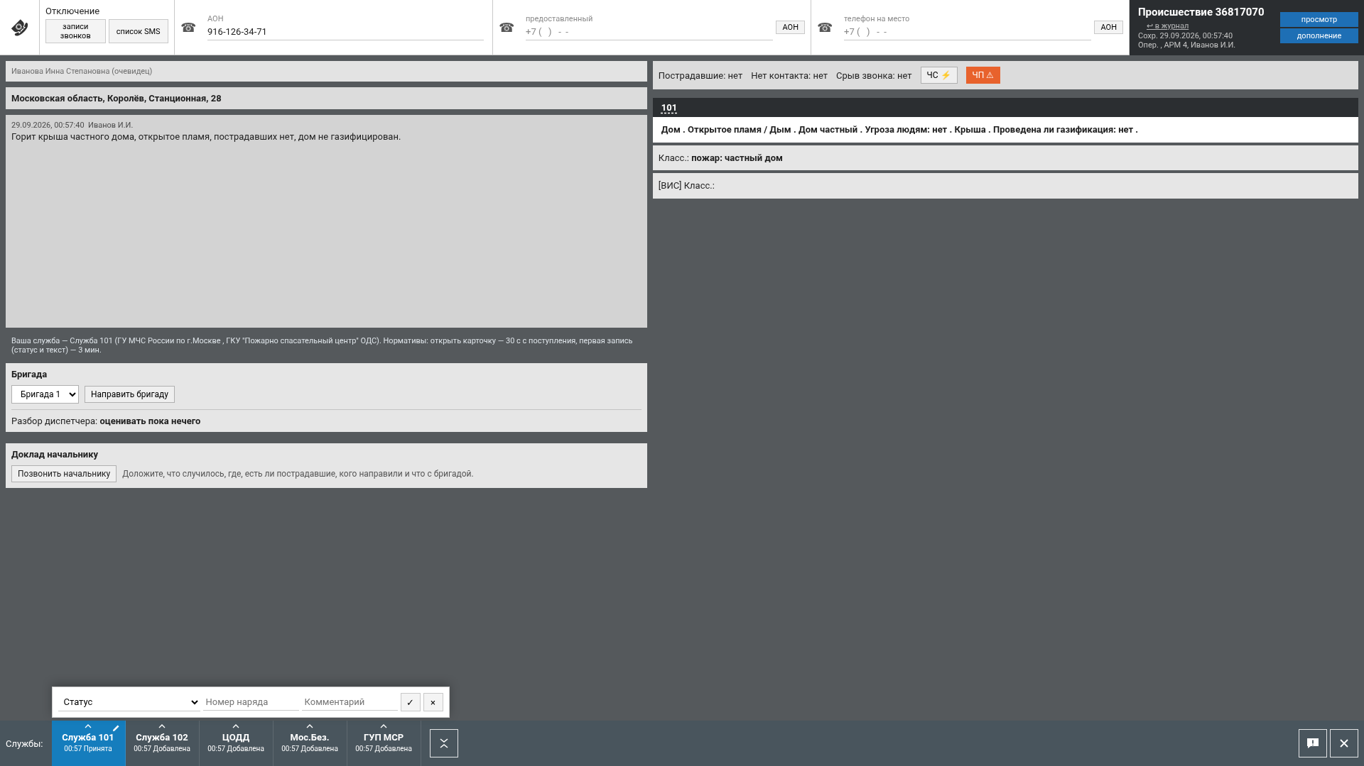
Рис. 10. Выбор статуса: предлагаются только допустимые по порядку.
Нормативы: открыть карточку — 30 с с момента появления, первая запись (статус и текст) — 3 мин. Статус карточки выводится из состояния служб и прошедшего времени; фоновая задача раз в 5 с переводит просроченные карточки в «Не оповещено», а через 48 часов — в «Не завершено».
Бригада. Диспетчер выбирает бригаду вручную. Этапы работ наступают по шкале от момента назначения — это скрытая истина, как факты заявителя у оператора 112. Старший докладывает о наступившем этапе с задержкой; диспетчер, который позвонил раньше, узнаёт раньше. Доклад называет только этап («прибыли на место»), обстановку на месте тренажёр не выдумывает. Число учебных бригад (3), шкала этапов, задержка доклада и норматив обновления статуса вынесены в настройки.
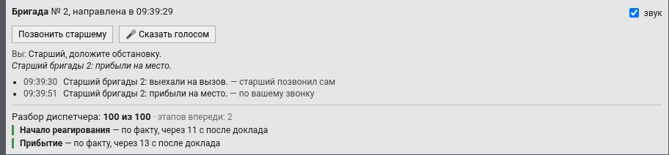
Рис. 11. Панель бригады: назначение, звонок старшему, доклады.
Доклад начальнику. Диспетчер звонит из карточки и докладывает: что случилось, где, пострадавшие, кого оповестили, какая бригада и на каком этапе. Начальник переспрашивает о каждом сведении, которого не услышал или которое расходится с карточкой, и говорит «Принял». Говорить можно голосом или текстом. Разбор доклада — отдельный блок в разборе попытки: по каждому сведению «доложено», «не доложено» или «доложено неверно» с дословной фразой диспетчера. Балл он не меняет — решение за преподавателем.
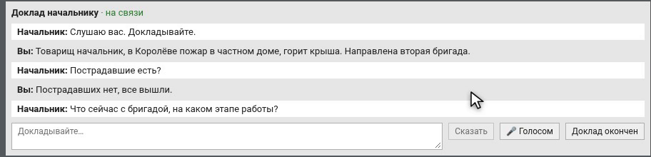
Рис. 12. Звонок вышестоящему начальнику из карточки ДДС.

3.3. Преподаватель
Учебный материал — вкладки «Вызовы 112» и «Происшествия ДДС». Материал создаётся тремя путями: по описанию (преподаватель пишет словами, что произошло, модель готовит черновик по строгой схеме), вручную (форма из тех же виджетов, что карточка 112) и из билетов (конвейер подготовки, раздел 5.1). Службы и итоговый тип в эталоне всегда считает классификатор, а не модель.
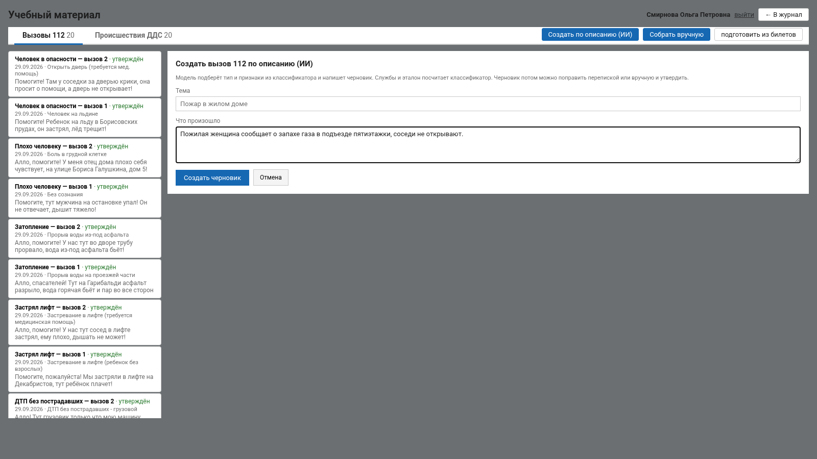
Рис. 13. Подготовка учебного вызова по описанию: черновик модели, который преподаватель правит и утверждает.
Вызов 112 доводится перепиской с моделью: «поменяй ФИО», «сделай первую фразу короче». Правка применяется к вызову, эталон пересчитывается классификатором, в переписке показывается, что изменилось фактически — по сравнению вызова до и после. Поправки преподавателя идут в контекст модели: последние ходы переписки подаются ей при следующей правке того же вызова. До утверждения материал не виден ни курсантам, ни при составлении занятия. Преподаватель — конечный валидатор.
Занятия. Преподаватель создаёт занятие для группы, выбирает режим и материал, запускает, следит за ходом и завершает. В режиме ДДС карточки поступают потоком с заданным интервалом.
Вид | Что это | Правила
Обычное | учебные вызовы или происшествия по выбранным темам | разбор сразу после каждого вызова
Марафон (экзамен) | 5–10 вызовов | строго по порядку, одна попытка; разбор и балл открываются после последнего вызова
Блиц («Тренировка по частям») | 3–10 коротких заданий на один сегмент карточки | сегмент — адрес, тип с опросной картой или службы; у ДДС — статусы; в балл идут только поля сегмента
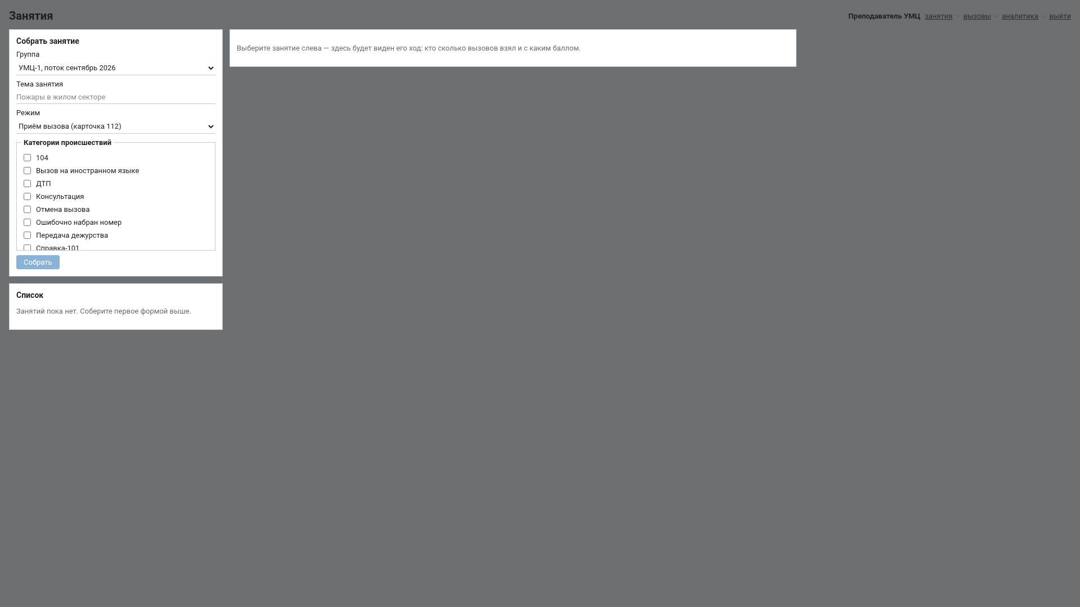
Рис. 14. Занятия преподавателя: создание, запуск, ход по местам, протокол.
Ход занятия по местам — страница идущего занятия: время, число мест, кто опаздывает, «не оповещено», отказы. У каждого места ФИО, текущая карточка, крупный таймер против норматива, ход заполнения. Обновление раз в 2,5 с, есть режим проектора. Итоговый протокол — по каждому курсанту: вызовы, балл, время, грубые ошибки, экспертная оценка.
Экспертная оценка. В карточке, открытой из журнала, преподаватель видит все попытки по ней и ставит балл 0–100 с комментарием. Автоматический балл не переписывается: оба хранятся и показываются рядом. Каждая оценка пишется в журнал действий.
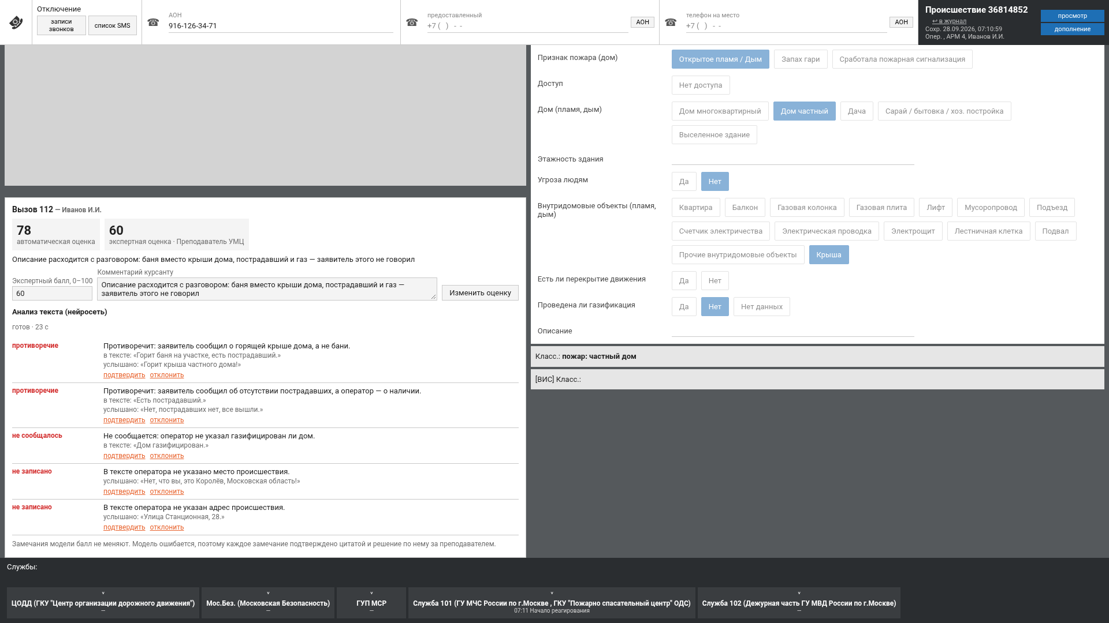
Рис. 15. Экспертная оценка рядом с автоматической.
Аналитика — по группе и по ученику, отдельно для 112 и ДДС: средний балл, время против норматива, лидеры и отстающие, типичные ошибки, тепловая карта «ученик × группа проверок», прогноз против факта. Диаграммы построены средствами SVG. Словесную сводку по группе формулирует модель, но числа в неё подаются уже посчитанными.
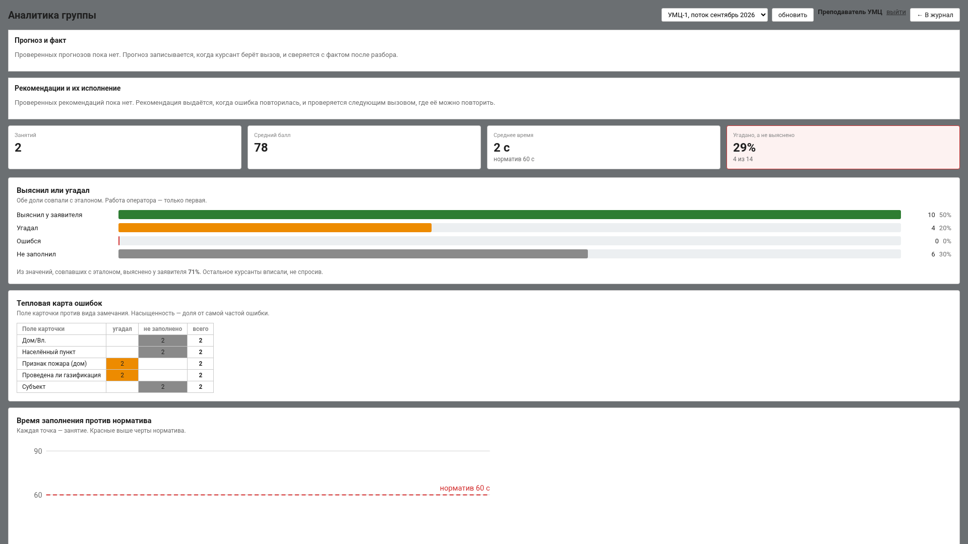
Рис. 16. Аналитика по группе: тепловая карта ошибок, динамика, достоверность прогноза.

3.4. Администратор
Администратор заводит, отключает и удаляет учётные записи, загружает и активирует версии классификатора, меняет параметры и смотрит системные журналы. Запись с историей перед удалением копируется в user_backups и обезличивается: оценки, карточки и журнал действий остаются читаемыми. Свою запись и последнего администратора удалить нельзя. Разницу между версиями классификатора и затронутые учебные вызовы отдаёт API (/api/classifier/versions/{a}/diff/{b}, …/impact).
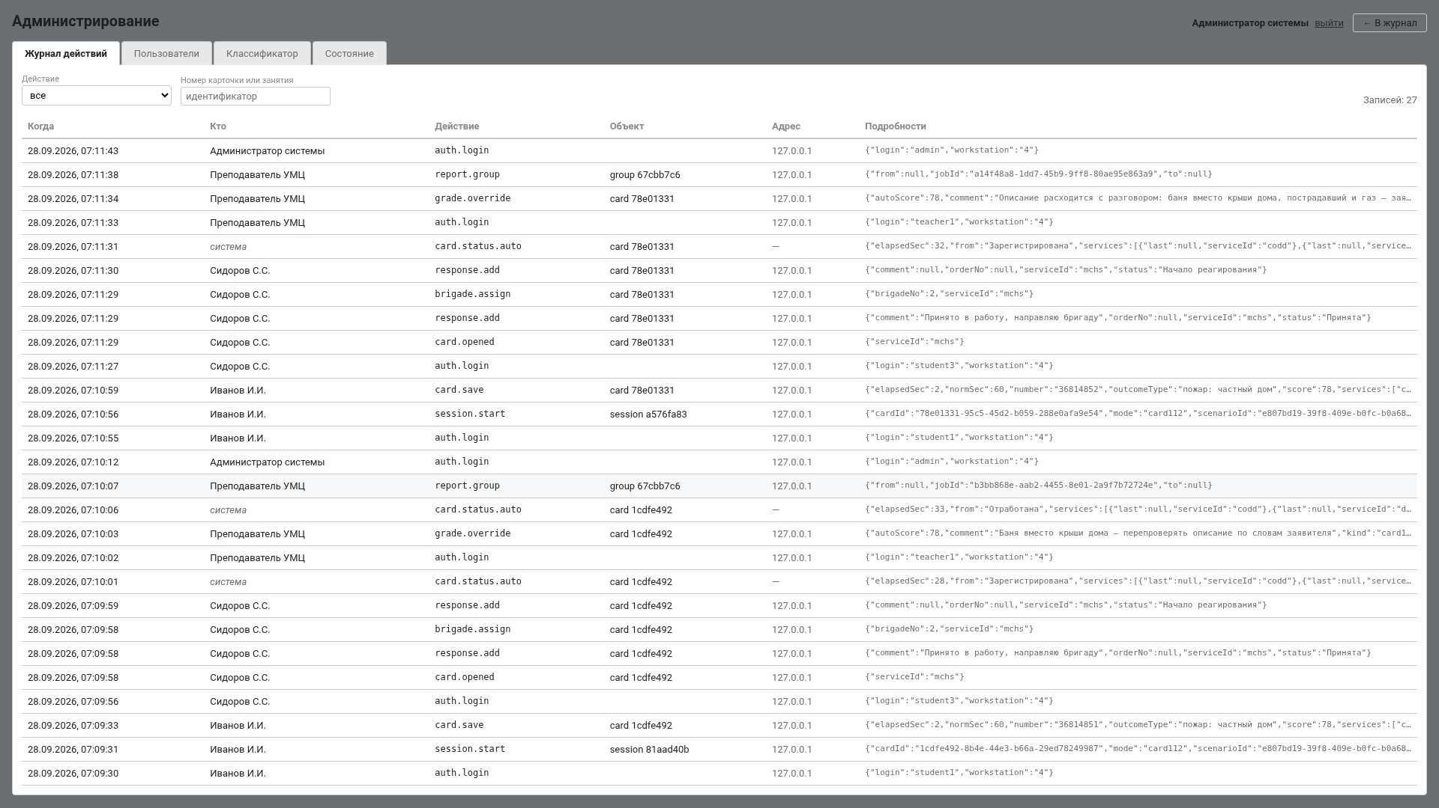
Рис. 17. Раздел администратора: версии классификатора, пользователи, параметры.

3.5. Мобильный экран
Интерфейс работает и на телефоне: журнал, карточки и разбор перестраиваются под узкий экран.
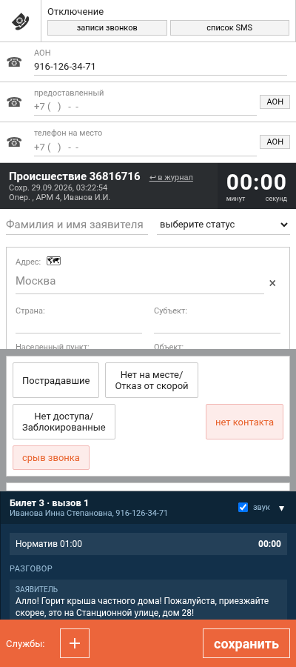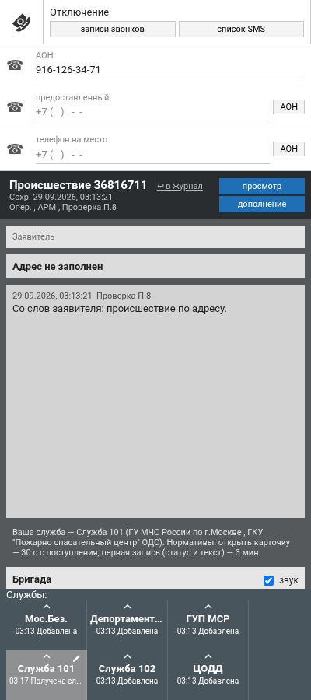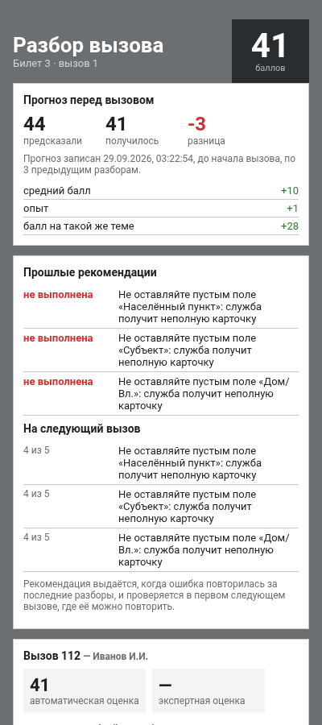
Рис. 18. Карточка 112, карточка ДДС и разбор на экране телефона.

4. Как оценивается курсант

4.1. Три слоя данных
Слой | Что это
Скрытая истина | что на самом деле произошло, заложено в сценарий
Стенограмма | что заявитель действительно сообщил
Карточка | что оператор ввёл в поля
Из сопоставления рождаются четыре вида замечаний:
Вид | Вес | Смысл
guessed | 1 | значение верное, но заявитель его не сообщал — угадал
extra | 1 | вызвана лишняя служба
missing | 2 | служба не оповещена
wrong | 3 | значение не совпало с эталоном
Превышение норматива времени добавляет 2. Замечание формулируется как последствие: не «−3 за поле „служба“», а «служба не оповещена — фактически не выехала».

4.2. Проверки диспетчера ДДС
Замечание | Вес | Смысл
статус раньше доклада | 2 | «не по факту» — аналог «угадал»
доклад без статуса | 2 | служба 112 и соседние ДДС не видят хода работ
принята, бригада не назначена | 2 | на место никто не выехал
статус позже доклада сверх норматива | 1 | в карточке устаревшая картина
карточка открыта позже 30 с | 1 | норматив открытия
первая запись позже 3 мин или без текста | 1 | норматив первой записи

4.3. Веса оценки
Каждое замечание разбора — проверка: «верно» засчитывается целиком, «угадал» и «лишняя служба» — на две трети, «не заполнено» — на треть, «неверно» — ноль. Проверки разложены по семи группам с весом 0–5:
Группа | Что входит
Время | 30 с на открытие, 3 мин на первую запись, норматив набора карточки 112
Порядок статусов | статусы по порядку и по докладам бригады
Комментарии | причина «Не принята» и «Отказа», кому передано
Адрес | улица, дом и прочие поля адреса
Тип происшествия и службы | тип, итоговый тип, службы оповещения
Полнота карточки | признаки опросной карты, пострадавшие, «сказал ↔ заполнил»
Понятность текста | замечания нейросетевого анализа ручного ввода
Балл = Σ (вес группы × зачёт проверки) / Σ весов. По умолчанию все веса 3, «понятность текста» — 0: модель без решения преподавателя балл не меняет. Критичная ошибка — похожая, но другая улица («Дубнинская» вместо «Дубининской») — ограничивает балл 40 из 100. Ползунки на странице «Веса оценки» пересчитывают баллы всех попыток до сохранения: видно «средний балл было → стало» и сколько попыток изменят балл.

4.4. Нейросетевой анализ текста
Всё, что проверяется сравнением, проверяют правила. Свободный текст читает модель: у оператора 112 — «Описание со слов заявителя» против стенограммы, у диспетчера ДДС — комментарии к статусам против карточки и докладов бригады.
Модель не ищет расхождения сама — модель такого размера их пропускает. Она разбирает текст курсанта по утверждениям и про каждое отвечает: подтверждается, противоречит или заявитель этого не сообщал; отдельно — что существенное заявитель сказал, а в тексте нет. Каждое замечание подтверждено цитатой, и цитату проверяет код: не нашлась в тексте курсанта или стенограмме — замечание отбрасывается. Так модель не может приписать курсанту или заявителю чужие слова.
Балл модель не меняет. Замечания стоят отдельным блоком «Анализ текста (нейросеть)» со статусом; преподаватель подтверждает или отклоняет каждое. Модели нет — блок честно помечается «модель недоступна».
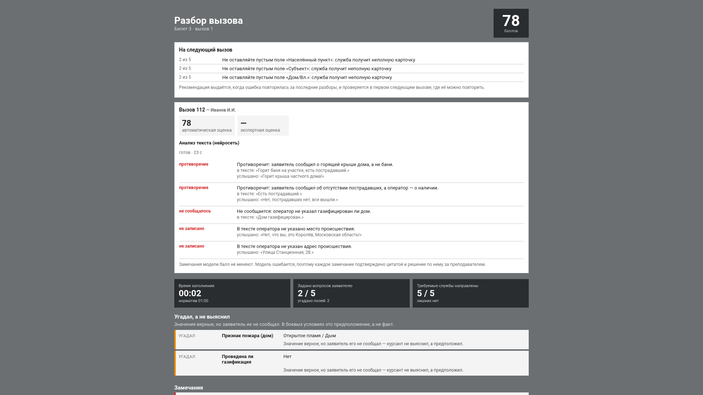
Рис. 19. Блок анализа текста: замечания модели с цитатами, вердикт преподавателя.
На процессоре описание 112 сверяет кросс-энкодер OpenJEV: описание — посылка, факт вызова — гипотеза, ответ «подтверждает / противоречит / молчит» одним проходом, без генерации. Для этого языковая модель при подготовке вызова переписывает ответы заявителя утверждениями («Дом не газифицирован» вместо «Нет, дом не газифицирован»), преподаватель видит и правит их рядом с ответами.
Сверка на процессоре | Верно | Ложных «противоречит» | С на описание
OpenJEV 4B | 45 из 49 (92 %) | 1 | 3,4
OpenJEV 2B | 39 из 49 (80 %) | 5 | 1,4
GigaChat 3.1 (66 пар) | 48 из 66 (73 %) | 1 | 10,4
Чекпоинт по умолчанию — 2B (9 ГБ памяти против 18 ГБ у 4B). Подробно — backend/docs/замеры/ОПИСАНИЯ.md.

4.5. Прогноз результата
Прогноз фиксируется до начала вызова и задним числом не переписывается; факт проставляется после разбора. Модель — гребневая регрессия: данных мало, сложная модель переобучится, а на разборе нужно показать, из чего сложился прогноз. Признаки — средний балл, тренд, доля угаданного, доля превышений норматива, опыт, средний балл на той же группе классификатора. Рядом всегда базовая линия — средний балл курсанта. Пока пар «прогноз — факт» меньше 30, прогноз делает базовая линия. Достоверность — средняя абсолютная ошибка и доля попаданий в допуск (±10 баллов), и та же ошибка у базовой линии.

4.6. Рекомендации
После разбора система ищет повторяющиеся ошибки: одно и то же поле с тем же видом замечания в последних разборах (окно 5 разборов, повтор не меньше 2 раз, открытых рекомендаций не больше 3). Текст собирается из замечаний разбора, модель его не пишет. В первом следующем разборе, где ошибка могла повториться, ставится вердикт: ушла или нет. Доля сработавших — измеренная величина, рядом базовая линия: как часто та же ошибка уходит сама.
Прогноз и рекомендации проверены на группе ИИ-агентов, проходивших учебные вызовы на стенде.

5. ИИ и голос

5.1. Языковая модель
Модель отвечает за то, что нельзя посчитать: черновики учебных вызовов, правку по переписке, сводки, анализ текста. Эталон для оценки она не считает никогда. Конвейер подготовки вызова:
- признаки выбираются из закрытого словаря опросной карты;
- ответы, которых нет в словаре, отбрасываются;
- классификатор считает эталон;
- его замечание («уточните признак второго уровня») возвращается модели, шаг повторяется;
- только после этого модель пишет текст легенды и скрытых фактов.
Ответ ограничен схемой JSON на уровне декодирования (response_format: json_schema): структурно неверный ответ невозможен.
Во время вызова модель работает в двух местах. Свободный вопрос заявителю: задача закрытая — вопрос либо про один из скрытых фактов, либо ни про какой; модель выбирает факт из перечисления, заданного схемой. Заявитель отвечает записанным в сценарии, вопрос ни про что получает «Не поняла вас, повторите». Нет модели — вопрос понимается по совпадению слов. Живая речь заявителя (профиль GPU, applicant.live_model = 1): модель пересказывает ответ сценария своими словами и с волнением, видя только раскрытые факты; реплика проверяется до показа (числа — кодом, суть — вторым запросом), иначе звучит заготовка.
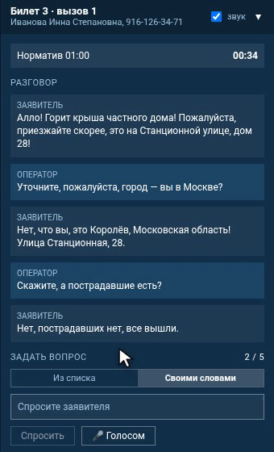
Рис. 20. Вопрос заявителю своими словами или голосом.
Замер свободного вопроса (34 вопроса, 7 нарочно не по делу):
Модель | Понят верно | «Нечего отвечать» | Медиана
ЦП: GigaChat 3.1, 6 потоков | 27 из 27 | 5 из 7 | 1,74 с
GPU: Qwen3.8-27B, RTX 4090 | 27 из 27 | 6 из 7 | 0,35 с

5.2. Голос
Распознавание — GigaAM v3 e2e RNNT (с пунктуацией), синтез — TeraTTSv2. Обе модели в ONNX, на процессоре. Старший бригады и начальник звучат разными голосами, заявитель — мужским или женским по отчеству из сценария; все через телефонный тракт (300–3400 Гц, μ-law). Голос роли меняется переменной VOICE_STYLES.
Что говорит собеседник, решает движок тренажёра, а не модель: голос лишь произносит. Скорость (4 потока): синтез фразы 0,5–0,7 с на 3–5 с звука, распознавание 0,2–0,3 с. Повторная фраза берётся из кэша. Без сервера голоса всё работает текстом.

5.3. Профили CPU и GPU
Целевой стенд — процессор не менее 6 ядер, 32 ГБ памяти, без видеокарты. Выбрана GigaChat 3.1 10B-A1.8B: из десяти миллиардов параметров на каждом токене работают 1,8 миллиарда, поэтому модель отвечает как небольшая, а знает как крупная. Лицензия MIT. Включено спекулятивное декодирование на встроенном блоке MTP; поддержки в llama.cpp не было, она добавлена двумя патчами из поставки (backend/docs/mtp-*.patch). Результат на 6 потоках: 10,3 → 14,8 токенов в секунду, прирост 44 %. Мерили на AMD EPYC 7532 с восьмиканальной памятью — это потолок: на настольном i7 будет ниже.
Если есть видеокарта, меняется одна переменная — ML_BASE_URL. Проверено на RTX 4090 под vLLM (deploy/gpu/start-vllm.sh), обе модели Apache 2.0: Gemma 4 26B-A4B (INT4, выбрана по умолчанию) и Qwen3.8-27B (INT4).
Задача | ЦП: GigaChat 3.1 | GPU: Qwen3.8-27B | GPU: Gemma 4 26B-A4B
генерация, токенов/с | 14,8 | 54 | 170
подготовка вызова по билету | 94 с | 7 с | 3 с
анализ описания курсанта | 26–33 с | 7,6 с | 2,3 с
разбор доклада начальнику | 20,8 с | 5,4 с | 1,3 с
сверка описания, 66 пар | 73 %, 10,4 с | 92 %, 1,1 с | 94 %, 0,45 с
свободный вопрос (понято / отсеяно) | 27 / 5, 1,7 с | 27 / 6, 0,35 с | 27 / 7, 0,13 с
живая реплика заявителя | 8,3 с — непригодно | 17 из 19, 1,6 с | 16 из 19, 0,5 с
На GPU включаются модель в разговоре с начальником (chief.live_model) и живая речь заявителя; на процессоре начальник переспрашивает по ключевым словам, модель разбирает доклад один раз после «Принял» (около 20 с в фоне), заявитель говорит фразами сценария.

5.4. Закрытый контур
Все компоненты работают на одной машине без выхода в интернет. Сервер приложения обращается к модели по протоколу, совместимому с OpenAI API, по адресу ML_BASE_URL; тот же адрес можно направить на любой совместимый сервер внутреннего контура (vLLM, Ollama), не меняя кода. Данные никуда не уходят.

6. Замеры
Замер 28.09.2026 на release-сборке. Сервер и PostgreSQL ограничены 6 физическими ядрами и 32 ГБ. Языковая модель выключена: во время занятия она нужна только для свободного вопроса. Методика, сырые данные и скрипт — backend/docs/замеры/НАГРУЗКА.md.
Требование | Измерено | Условия
отклик ≤ 2 с при 100 пользователях | максимум 0,69 с, p99 0,18 с; без пауз (1783 запроса/с) — максимум 0,61 с; ошибок 0 | 80 курсантов и 20 преподавателей, 60 с
не менее 20 сессий | 50 вызовов, начатых в одну секунду, — все дошли до разбора, 0,62–0,64 с на вызов; 80 разом — до 2,2 с | вызов целиком: вход, начало, пять вопросов, правка, сохранение
сбой сети до 30 с | правки в базе через 0,1 с после возврата сети; канал событий открыт через 0,1 с | e2e-тест сбой-сети.spec.ts, три прогона из трёх
запись ≥ 100 операций/с | 1516 правок карточки в секунду, p99 41 мс | 50 потоков, 20 с
отчёт ≤ 30 с | отчёт по группе 0,56–0,71 с; по вызову 7–11 мс | 5380 карточек в базе
VoIP ≤ 150 мс | не измерялась: телефонии (SIP) нет, голос — программная эмуляция | распознавание 0,2–0,3 с, синтез 0,5–0,7 с
Что нашёл замер и что исправлено: обучение прогноза при каждом начале вызова (p99 2,45 с) вынесено в фон, раз в минуту — p99 0,19 с; журнал диспетчера с 135 мс до 16 мс; канал событий после обрыва переподключается сразу. Не мерились: модель под нагрузкой, настольный процессор.

7. Развёртывание и запуск

7.1. Стенд одной командой
deploy/up.sh
Сервис | Что это | Наружу
web | nginx: клиент, прокси /api и /ws | порт 80
backend | сервер тренажёра, release-сборка; ежесуточная копия базы | нет
db | PostgreSQL 16 | нет
model | llama.cpp с патчем MTP и весами GigaChat | нет
При первом запуске скрипт создаёт deploy/.env со случайными паролем базы и ключом подписи токенов; сервер накатывает миграции и импортирует классификатор. Модель включается, только если найден файл весов. Проверка стенда — deploy/check.sh. Требования к ВМ: 6 ядер x86-64, 32 ГБ памяти с моделью (16 ГБ без неё), 40 ГБ диска, Ubuntu 22.04 или 24.04. Подробно — deploy/README.md.

7.2. Локальный запуск
Компонент | Версия | Проверено на
Rust | 2021 edition | 1.98.1
Node.js | 20.19+ | 20.20.0
PostgreSQL | 14+ | 16
Docker | любая | для базы, необязателен
# база
docker run -d --name arm112-db -e POSTGRES_USER=arm112 \
-e POSTGRES_PASSWORD=arm112 -e POSTGRES_DB=arm112 -p 5432:5432 postgres:16

# сервер: http://localhost:8080, миграции накатываются сами
cd backend && cp .env.example .env && cargo run --release

# классификатор — один раз, затем перезапустить сервер
cargo run --release --bin import_classifier -- \
../task/Классификатор_происшествий_v_046_24*.xlsx "v046_24"

# клиент: сборка в apps/react/dist или dev-сервер на :5173
cd frontend && npm run install:all && npm run build # или npm run dev
Учётные записи учебного набора: admin, teacher1, op01…op10, dds01…dds10, пароль arm112. Стенд наполняется скриптом deploy/seed/залить.py (очищает учебные данные, снимите копию базы): 20 вызовов 112 и 20 происшествий ДДС по 10 темам, по 2 экзамена и 2 тренировки для каждой роли.

7.3. Сервер модели
llama-server -m GigaChat3.1-10B-A1.8B-q4_K_M.gguf \
--host 127.0.0.1 --port 8090 -t 6 -c 8192 \
--spec-type draft-mtp --spec-draft-n-max 1
Подробная процедура с патчами — backend/docs/MODEL-SERVER.md. Без модели сервер работает на заглушке: журнал, карточки, классификация, занятия, оценка, прогноз и рекомендации работают; нет подготовки вызовов моделью, сводки и анализа текста (он помечается «модель недоступна»).

7.4. Серверы голоса и сверки
Оба необязательны.
# голос: веса istupakov/gigaam-v3-onnx и TeraSpace/TeraTTSv2
python3 -m venv .venv-voice && .venv-voice/bin/pip install -r voice/requirements.txt
cd voice && VOICE_MODELS_DIR=/путь/к/голосу VOICE_THREADS=4 \
../.venv-voice/bin/uvicorn server:app --host 127.0.0.1 --port 8091

# сверка: чекпоинт AlexWortega/openjev, qwen3.5-2b-nli-v5
python3 -m venv .venv-nli
.venv-nli/bin/pip install torch --index-url https://download.pytorch.org/whl/cpu
.venv-nli/bin/pip install -r nli/requirements.txt
cd nli && NLI_MODEL_DIR=/путь/к/qwen3.5-2b-nli-v5 NLI_THREADS=6 \
../.venv-nli/bin/uvicorn server:app --host 127.0.0.1 --port 8093

7.5. Переменные окружения
Переменная | Назначение
DATABASE_URL | подключение к PostgreSQL
TEST_DATABASE_URL | отдельная база для проверок
ML_PROVIDER | http — сервер модели, mock — заглушка
ML_BASE_URL | адрес сервера модели (llama.cpp, vLLM, Ollama)
VOICE_BASE_URL | адрес сервера голоса
VOICE_MODELS_DIR, VOICE_THREADS, VOICE_STYLES | веса, потоки и голоса ролей для сервера голоса
NLI_BASE_URL | адрес сервера сверки
NLI_MODEL_DIR, NLI_THREADS | чекпоинт и потоки сервера сверки
Нормативы, параметры прогноза, рекомендаций и шкалы бригады хранятся в таблице настроек. Администратор меняет их на вкладке «Параметры» или через PATCH /api/settings/{key}; у каждого параметра есть допустимые пределы.

8. API и интеграция
Описание API — http://<стенд>/api/docs (OpenAPI). Основные маршруты:
Маршрут | Назначение
GET /api/me/work?section=training\|exam\|blitz | разделы курсанта
POST /api/sessions/{id}/ask-free | свободный вопрос заявителю
POST /api/voice/asr, POST /api/voice/tts, GET /api/voice/status | голос
GET /api/lessons/{id}/monitor, …/protocol | ход занятия и протокол
GET /api/analytics/groups/{id}?duty=op112\|dds, …/students/{id} | аналитика
POST /api/grading/weights/preview, PUT /api/grading/weights | веса оценки
PATCH /api/settings/{key} | параметры
GET /api/classifier/versions/{a}/diff/{b}, …/impact | версии классификатора
Отчёт по занятию отдаётся в JSON и CSV. Встраивание в стороннюю систему описано в INTEGRATION.md, схема базы и контракт API — в BACKEND.md. Каждая оценка, вердикт по замечанию модели, смена профиля и удаление записи пишутся в журнал действий.

9. Качество и проверки
cd backend && cargo test # 400 проверок
cd frontend/e2e && npx playwright install chromium # один раз
cd frontend && npm test # 102 сценария в браузере
cd backend && cargo test --test text_analysis -- --ignored --nocapture # с настоящей моделью
Проверки работают на отдельной базе, браузерный прогон поднимает свой сервер и клиент на своих портах. Проверено на настоящей модели: на нарочно испорченном описании вызова «горит крыша частного дома» модель нашла все четыре расхождения за 26–33 с на процессоре.
Все данные тренажёра взяты из материалов задачи, их происхождение построчно зафиксировано в PROVENANCE.md: две версии классификатора, 96 обращений из 32 билетов, интерфейс по кадрам рабочего места. Где данных не хватило, параметр вынесен в настройки и помечен как допущение.

Библиотеки и лицензии
Сервер: tokio, axum, sqlx, serde, argon2, jsonwebtoken, reqwest, tokio-tungstenite, utoipa, calamine — все MIT и/или Apache-2.0. Полный граф 344 пакета, копилефт-лицензий нет. Клиент: react 19, react-router, zustand, vite, sass (MIT), typescript (Apache-2.0). Модели: GigaChat 3.1 и llama.cpp — MIT, GigaAM v3 — MIT, OpenJEV — MIT, Gemma 4 и Qwen3.8 — Apache 2.0. Лицензия MIT у весов разрешает коммерческое использование. Полные версии — backend/Cargo.lock, frontend/apps/react/package-lock.json.

10. Развитие
Что сделано не полностью и куда двигаться дальше:
- Территориальные службы. Службы подбираются по типу происшествия; районные ДДС, префектуры и подчинённые объекты добавляются вручную.
- Дообучение по правкам преподавателя. Правки идут в контекст модели при следующей правке того же вызова; веса модели не меняются.
- Анализ текста не сверен с экспертами на выборке. Проверен на отдельных вызовах, поэтому балл не меняет, решение за преподавателем.
- Телефонии (SIP) нет — программная эмуляция в браузере.
- Сводка по группе на процессоре считается около минуты.
- Часть кнопок интерфейса без действия — оставлены на своих местах, чтобы курсант учился на знакомом экране; подсказка так и говорит.
- Тренажёр не подключается к действующей ПОВ-112 и не предполагает обмена с ней.
Все допущения перечислены в OPEN-QUESTIONS.md и PROVENANCE.md.

Состав документации репозитория
Файл | О чём
README.md | обзор, быстрый старт
deploy/README.md | развёртывание стенда, эксплуатация
BACKEND.md | схема базы, контракт API, домен
INTEGRATION.md | встраивание в стороннюю систему
PROVENANCE.md | происхождение данных и допущения
OPEN-QUESTIONS.md | открытые вопросы и принятые допущения
backend/docs/MODEL-SERVER.md | сервер модели, замеры
backend/docs/замеры/ | нагрузка, голос, описания, свободный вопрос
frontend/README.md, frontend/SCENARIOS.md | клиент, сопоставление экранов

